**Макаревич Ян Тодоров (Makarewicz Jan)**

2 сентября 1795 г – крещение (НИАБ 136-13-894, лист 25, №32/1795-р (ориг)), (РГИА 823-2-18, лист 253,№25/1795-р (коп)).

**НИАБ 136-13-894:** Лист 25. **Метрическая запись №32/1795-р (ориг).**

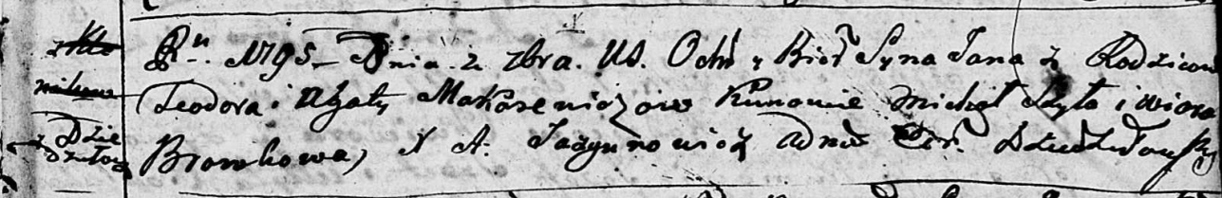

Дедиловичская Покровская церковь. 2 сентября 1795 года. Метрическая запись о крещении.

Makarewicz Jan – сын родителей с деревни Дедиловичи.

Makarewicz Teodor – отец.

Makarewiczowa Agata – мать.

Szyło Michal - кум.

Browkowa Wiora - кума.

Jazgunowicz Antoni – ксёндз.

**РГИА 823-2-18:** Лист 253. **Метрическая запись №25/1795-р (коп).**

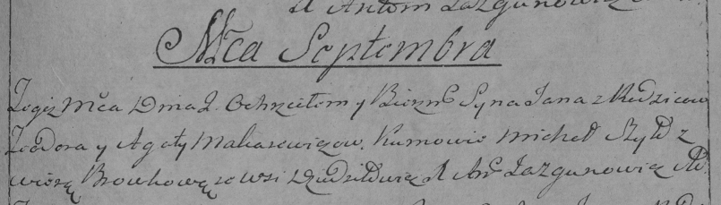

Дедиловичская Покровская церковь. 2 сентября 1795 года. Метрическая запись о крещении.

Makarewicz Jan – сын родителей с деревни Дедиловичи.

Makarewicz Teodor – отец.

Makarewiczowa Agata – мать.

Szyło Michał – кум.

Browkowa Wiera – кума.

Jazgunowicz Antoni – ксёндз.